컴퓨터 공학과 3학년

12171645 심규범

1. What you have implemented and what you have not

* Query 1~9번 모두 구현했습니다

1. Brief explanation of your implementation (less than 1 page)

* table과 data 출력할 public static void printTable 함수 생성
* Query 1: 테이블 생성, 초기 값 입력 후 테이블이 정상적으로 생성됐는지 테이블 목록 출력
* Query 2: insert를 이용하여 statement들 입력
* Query 3: update를 이용하여 영화 평점 입력
* Query 4: natural join을 이용하여 dateOfDeath가 있는 배우가 참여한 영화 이름 출력
* Query 5: group, having을 이용하여 감독과 배우가 두 번 이상 같이 제작/출연한 감독 이름 출력
* Query 6: natural join, in, subquery를 이용하여 공통된 장르를 가지는 영화와 해당 장르를 출력
* Query 7: natural join, not in, intersect를 이용하여 감독과 배우 중 하나라도 상을 타지 않은 영화들의 data를 삭제하고 연관된 table들의 data삭제 후 해당 table들과 data 출력
* Query 8: delete, update를 이용하여 customer data삭제 후 related table data 삭제 후 해당 table과 data 출력
* Query 9: drop을 이용하여 모든 table 삭제 후 삭제된 모습 출력

1. How to compile and run

* Intellij IDE를 사용하여 project를 수행했습니다

1. Display result for all queries

* Query 1:

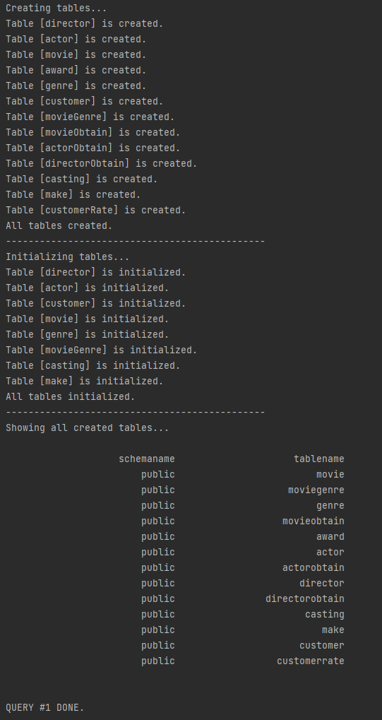

* 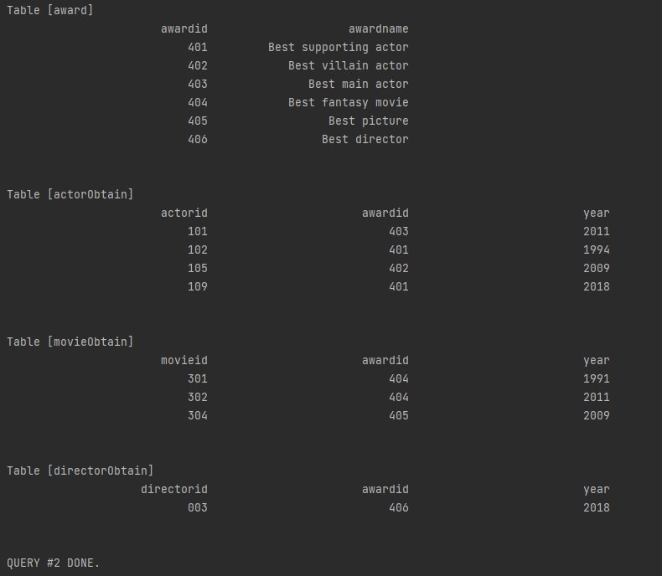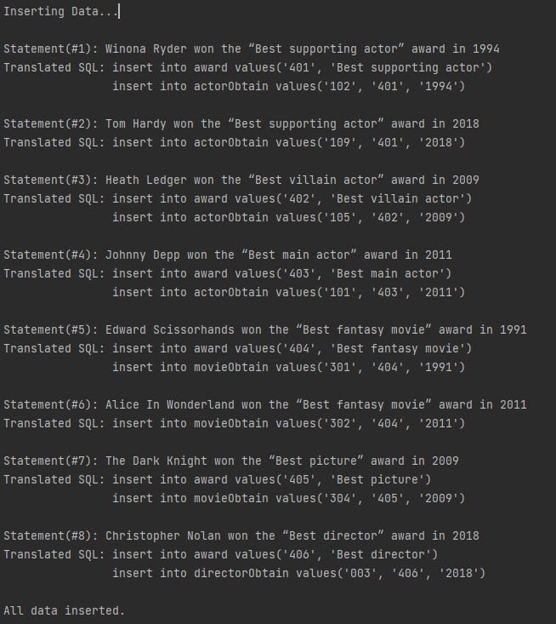Query 2:

* Query 3:

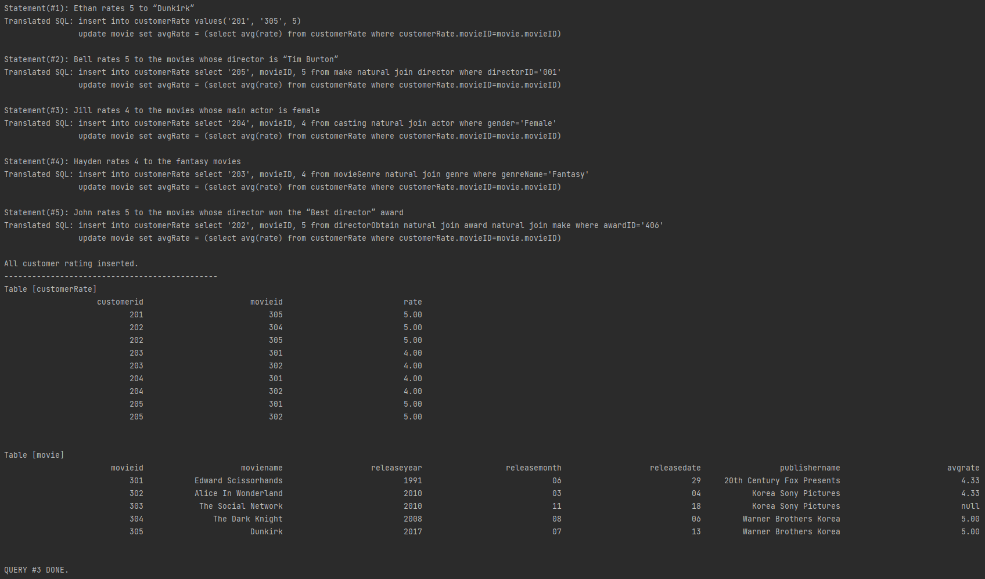

* Query 4:

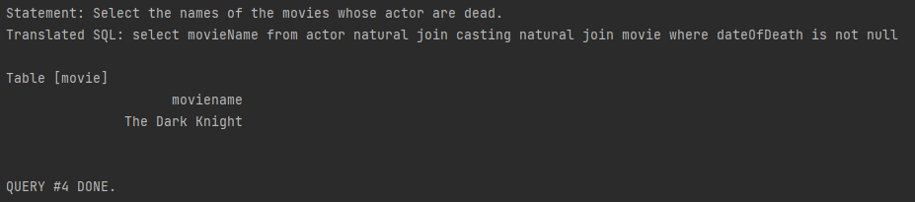

* Query 5:

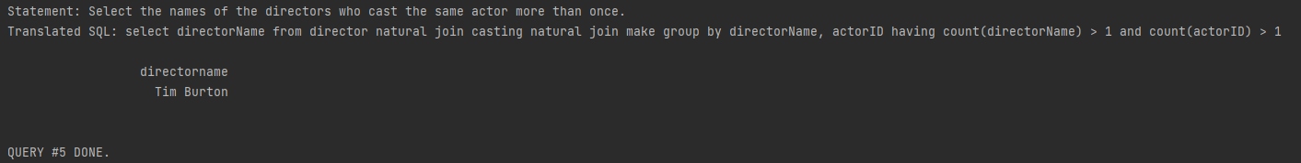

* 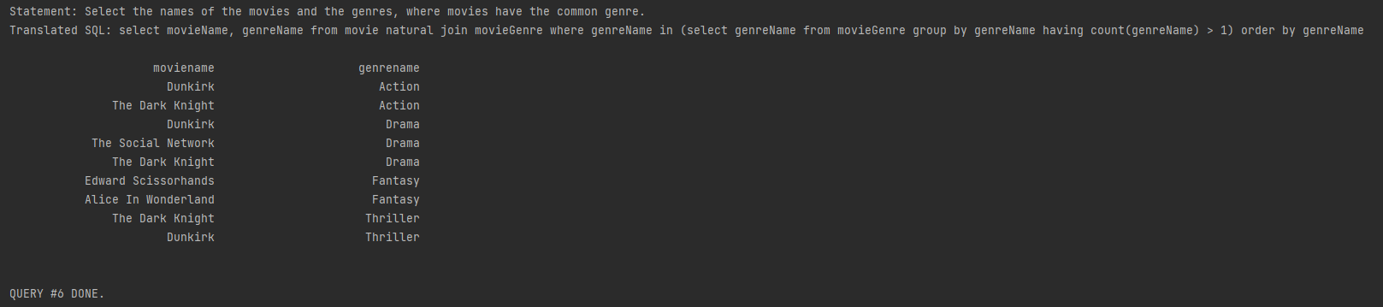Query 6:
* 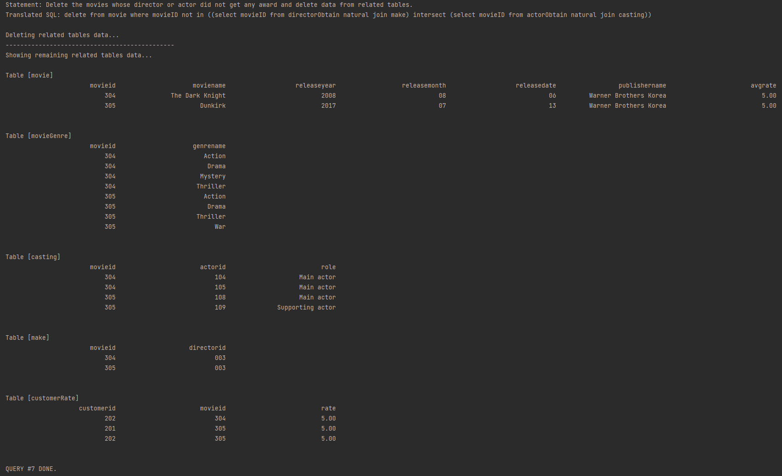Query 7:
* 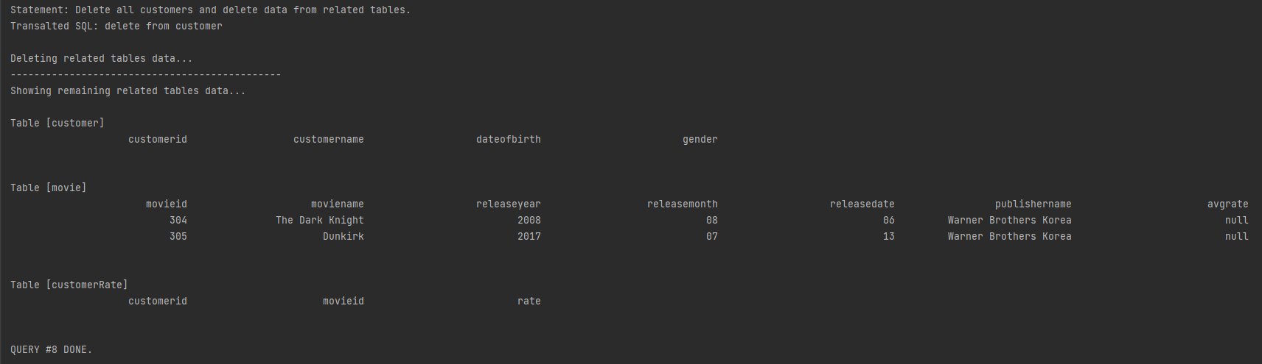Query 8:
* 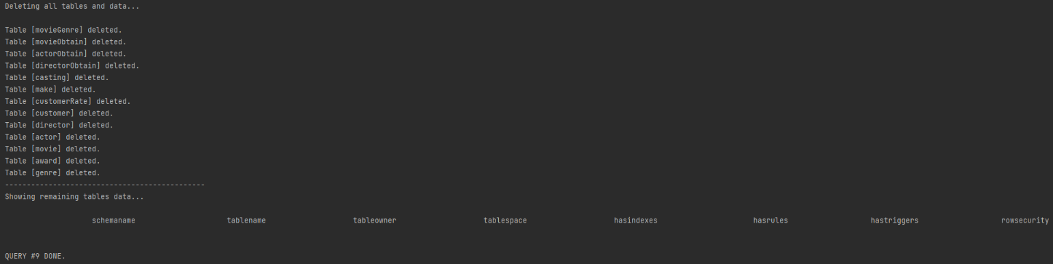Query 9:

1. Talk about your experience of doing this project

* Query문에 대해 이해 안된 부분도 많고 Query문 작성에 두려움이 많았지만 이 프로젝트를 진행하면서 많이 배우고 Query문 작성에 자신감이 생겼습니다.

1. Write your available contact information such as email address (just in case)

Email: [koreanshim204@gmail.com](mailto:koreanshim204@gmail.com)

Phone: 010-2709-5758